COMUNE DI ALBA ADRIATICA
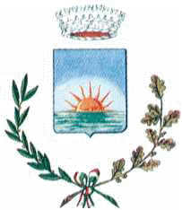
PROVINCIA DI TERAMO

Tel. 0861 719111 mail: protocollo@comune.alba-adriatica.te.it
Pec: protocollo@pec.comune.alba-adriatica.te.it

CROCE VERDE

TRASPORTO DISABILI

ELEZIONI EUROPEE

08-09- GIUGNO 2024

NUMERO TELEFONICO DA CONTATTARE

333 1241186
ATTIVO DALLE ORE
15:00 ALLE 23:00 DEL 08-06-2024
07:00 ALLE 23:00 DEL 09-06-2024

